管理体系审核记录表-1
过程与活动、  抽样计划 | 涉及  条款 | 受审核部门：安装现场1——南昌市青山湖区南京东路南侧 鹿顶国际家具博览中心家具采购安装项目  安装现场2——江西省南昌市青山湖区湖滨东路888号 江西玉泉岛大酒店装修改造项目木饰面采购及安装项目  主管领导/陪同人员：陈毕凡 | 判定
 |  | 审核员：文波 审核时间：2022年4月18-19日
审核条款：
QMS: 5.3组织的岗位、职责和权限、6.2质量目标、7.1.3基础设施、7.1.4过程运行环境、7.1.5监视和测量资源、 8.1运行策划和控制、8.5生产和服务控制、8.6产品和服务的放行、8.7不合格输出的控制
EMS: 5.3组织的岗位、职责和权限、6.2质量目标、6.1.2环境因素、6.1.4措施的策划、8.1运行策划和控制、8.2应急准备和响应
OHSMS: 5.3组织的岗位、职责和权限、6.2质量目标、 6.1.2危险源的识别与评价、6.1.4措施的策划、8.1运行策划和控制、8.2应急准备和响应
组织的岗位、职责权限 | QEO5.3 | 部门负责人：陈毕凡，安装目前2人；经介绍了解到，安装职责主要负责产品安装调试管理、客户确认及涉及的危险源、环境因素识别等控制。  生产部安装上述作用和职责、权限基本得到有效沟通和实施。 | 符合
目标及方案的达成 | QEO6.2 | 保留“目标分解考核表”，显示对目标按照部门进行了分解，策划了实现目标的措施；  生产部安装组主要目标：  1、安装工艺执行率100%；  2、触电事故为0；  3、安装调试、合格交付100%；  4、机械伤害等其他伤害不超过3次；  5、固体废弃物分类处置率100%；  提供了2021年10月-2022年3月目标考核表，以上目标达标完成。 | 符合
现场基础设施、监视设备、测量设备  （现场观察）  运行环境 | Q7.1.3  Q7.1.5  Q 7.1.4 | 项目家具安装现场基础设施、监视设备、测量设备为：  安装工具清单：  名称 单位 数量  手电钻 个 2  螺丝刀 把 2  手套 副 2  锤子 个 1  扳手 个 2  内六角扳手 套 1  卷尺 个 1  老虎钳 把 1  ……  等，满足生产需求。  安装过程涉及的测量器具有卷尺等，现场管理无异常，有提供校准报告，在有效期内。  环保设备/安全设施配置:安全帽、手套、标识牌等，  现场观察项目环境卫生管理，工作场所布局合理，温湿度适宜，照明良好，满足办公需求。经与主管人员交谈，其对本部门在本条款管理中的职责、分工和接口关系清楚掌握，基本符合文件要求。 | 符合
运行的策划和控制  生产和服务提供控制  顾客或外部供方的财产  交付后的活动，  产品和服务的放行 | Q8.1  Q8.5.1  Q8.5.3  Q8.5.5  Q8.6 | 一、范围：  公司安装目前主要进行负责对家具产品的安装，包括办公家具：（办公桌、文件柜、茶几、茶水柜、屏风、会议桌、条形桌、班台、主席台、博古架、实木椅、档案柜、床、床头柜、衣柜、餐桌、电视柜、行李架、阅览桌、课桌、课椅、书架、书梯、公寓床、公寓椅、被服柜、学习桌、值班床、圆桌、演讲台、吊柜、服务台、填单台、储物柜、展示柜、矮柜、更衣柜、货架、圆凳、折叠课桌、床屏、床架、荣誉展示柜、单面书架、双面书架、餐边柜、书包柜、花草隔断柜、吧台、咨询台、化妆台、办公台、接待台、会议台、讲台、审判台、法官台、实训台、操作台、导诊台、柜台、吧台椅、展示台、前台、控制台、指挥台、洽谈桌、写字桌、书桌、职员桌、电脑桌、学习桌、休闲桌、圆桌、培训桌、折叠桌、折叠条桌、棋牌桌、圆几、书柜、资料柜、荣誉柜、储物柜、活动柜、备餐柜、展示柜、密码柜、地柜、壁柜、保密柜、置物架、储物架、木制沙发、实木四角椅、密集档案柜、当事人桌、会议条桌、折叠床、礼品柜、餐椅、上下床；校用家具（教学家具）：幼儿桌、学生课桌、学生课椅、书画桌、课桌椅、书包柜、讲台、折叠课桌、电子讲台、阶梯座椅、阶梯地台；图书馆家具：绘画桌、阅览桌、阅览椅、课桌、期刊柜、博古架、组合书架；医疗（医用）家具：诊查桌、诊断桌、医用地柜、医用鞋柜、医用更衣柜、医用治疗柜、医用处置柜、雾化桌、治疗柜、药柜、被服柜、医用床头柜、药品柜、通风柜、试剂柜、医用吊柜、医用器械柜、医用储物柜、病例柜、诊疗床、医用诊床、采血台、导诊台、医用分类垃圾柜、护士站、医生办公桌、医生文件柜、就诊椅、诊查椅、陪护椅、患者椅、输液椅、诊查床；适老家具（养老家具）；银行家具（金融家具）：现金柜台、监控台、咨询服务台、理财桌、填单台、咨询台、服务台、展示柜；酒店家具：床屏、床、酒店套床、单人床、双人床、沙发床、实木双人床、实木上下床、行李架、书架、衣帽架、吧台、餐桌、餐椅、书桌、电视柜、写字桌、写字椅、休闲桌、休闲椅、圆几、圆桌、电视柜、电视条台、洗濑柜、衣柜；别墅家具（民用家具）、居室家具（宿舍家具）：上下床、床头柜、鞋柜、鞋架、床架、双层床、实木床、午休床、值班床、梳妆台、化妆台、床、行李架、写字桌、写字椅、休闲桌、休闲椅、圆几、圆桌、床屏、电视柜、电视条台、洗濑柜、衣柜、行李柜；智能家具；公寓家具：学生公寓床、学生公寓组合桌柜、实木公寓床、实木组合桌柜；固装家具：木门、木饰面、踢脚线、衣柜、行李架、电视桌、电视条台；钢木家具；实木家具； 木制家具；油漆涂饰家具；板式家具（胶板家具）：胶板文件柜、胶版办公桌、胶版办公台；软体家具：咨询椅、办公椅、网布椅、会议椅、大班椅、餐椅、化妆椅、写字椅、更衣凳、书椅、学习椅、等候椅、休闲椅、排椅、旁听椅、洽谈椅、阅览椅、折叠椅、班前椅、主席椅、职员椅、培训椅、吧椅、机场椅、礼堂椅、剧院椅、棋牌椅、圈椅、公寓椅、法官椅、犯人椅、审判椅、诉讼椅、弓形椅、转椅、电脑椅、书画椅、填单椅、方凳、床尾凳、圆凳、换鞋凳、梳妆凳、看台椅、接待沙发、贵宾沙发、布艺沙发、牛皮沙发、皮革沙发、酒店沙发、沙发、床垫、组合沙发、椅子；实验室家具：实验台、检验台、控制台、器具柜、通风柜、试剂柜；屏风家具：屏风、屏风工作位、法庭屏风、法庭隔断、屏风隔断、法庭屏风、屏风卡座的安装。  二、查见执行法律法规清单：  金属家具通用技术条件GB/T3325-2017  GB/T3324-2017木家具通用技术条件  GB/T 3325-2017金属家具通用技术条件  室内装饰装修材料 木家具中有害物质限量GB 18584-2001、  绿色产品评价 家具GB/T35607-2017、  影剧院公共座椅QB/T2602-2013、  QB/T1952.1-2012软体家具 沙发  江西省消防条例  江西省安全生产条例  建设工程消防管理规定  江西省突发事件应急预案管理实施办法  江西省生产安全事故报告和调查处理规定  GB/T 11651-2008个体防护装备选用规范  江西省环境保护条例  家具安装管理制度  ……等等  三、安装流程（通用）：  各产品安装过程工艺基本一致；都是将各部件使用手电钻、螺丝刀等工具进行固定并拼装，区别主要是各产品的功能不一等，通用安装流程如下：  实地调查—安装前准备—现场安装—检验—验收交付  关键过程：无  特殊过程：无  查看到现场安装过程质量、环境、安全要求进行控制，填写安装日志；对安装后产品进行验收确认符合要求后，客户进行验收确认，提供了验收记录。  （1）家具安装现场：——鹿顶国际家具博览中心家具采购安装项目  有项目合同，项目地址: 南昌市青山湖区南京东路南侧 。  公司按照客户合同要求，组织人员由员工丁亮等到客户处进行家具安装，同客户进行确认验收，验收合格后任务完成。  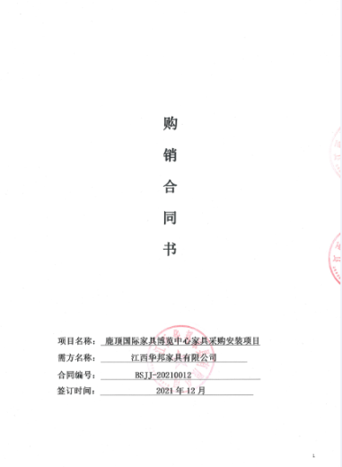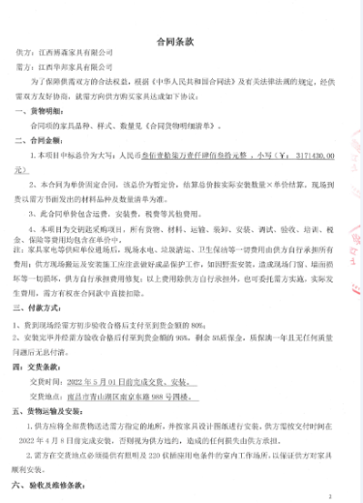  合同中安装项目包括办公桌、文件柜、茶几、茶水柜、屏风、会议桌、条形桌、班台、主席台、、实木椅、档案柜、床、床头柜、衣柜、餐桌、阅览桌、书架、书梯、学习桌、值班床、圆桌、演讲台、服务台、储物柜、展示柜、矮柜、更衣柜、、折叠条桌、、吧台、咨询台、前台、洽谈桌、写字桌、书桌、职员桌、电脑桌、学习桌、休闲桌、圆桌、培训桌、折叠桌、折叠条桌、圆几、书柜、资料柜、荣誉柜、储物柜、活动柜、展示柜、地柜、壁柜、保密柜、储物架、木制沙发、实木四角椅、密集档案柜、当事人桌、会议条桌、折叠床、礼品柜、餐椅、讲台、折叠课桌、阅览桌、阅览椅、课桌、期刊柜、组合书架；会议椅、大班椅、餐椅、写字椅、更衣凳、书椅、学习椅、等候椅、休闲椅、阅览椅、折叠椅、班前椅、主席椅、职员椅、培训椅、吧椅、礼堂椅、待沙发、贵宾沙发、布艺沙发、牛皮沙发、床垫、椅子；屏风、屏风工作位等。  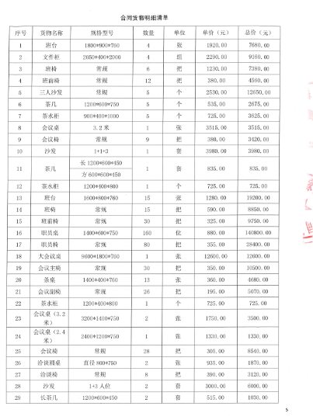  现场有家具安装项目表及安装效果示意图，指导安装。  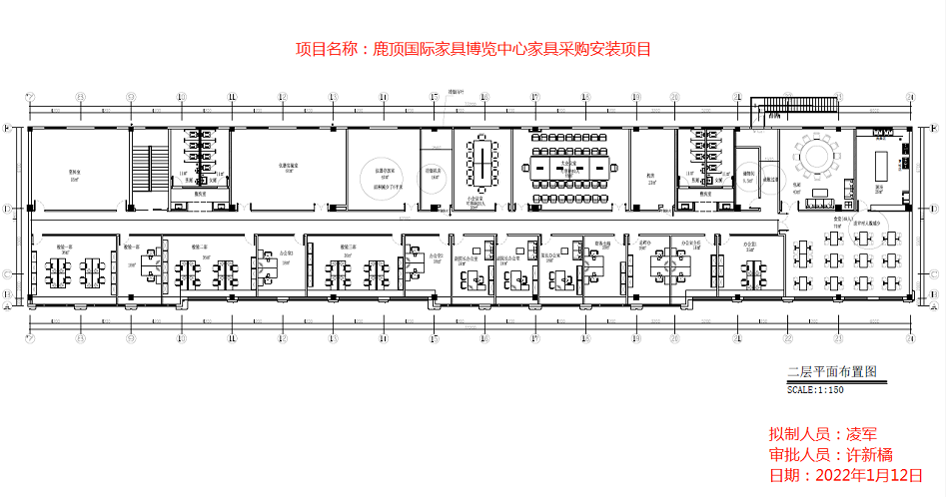  编制日期：2022年1月12日；批准：许X，  各配件资料齐全，经过验收。目前整体进度已完成85%左右，现场安装人员丁亮等正在安装茶几、书柜、班台、会议桌、圆桌、休闲椅等，检查各零部件是否正确，及使用螺丝刀等将各部件安装稳固性。设备工具主要是手电钻、扳手、钳子、螺丝刀、卷尺等，安装完成进行自检，合格后进行下一个工序。  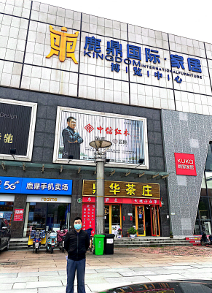  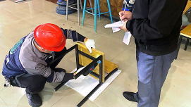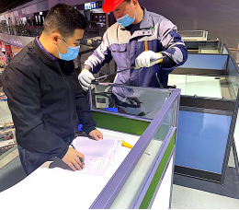  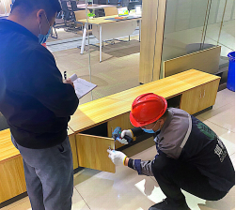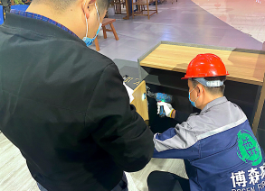  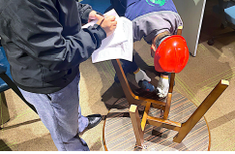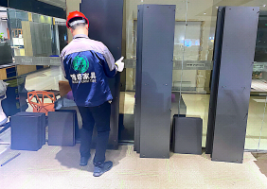  现在安装圆桌等，规格800mm，安装人员按效果图要求进行定位后，将桌腿与桌面对位，用胶锤进行拍紧固，使用手电钻用螺丝进行固定。  现场安装文件柜，规格（2400*400*2000mm）将各层板、侧板、顶板等部门从包装袋中取出，查看各部件外观符合要求后，将侧板与层板等使用螺丝进行固定，行成主体，再安装柜门等，安装完成后移至图示位置。  现场安装换鞋凳，规格（1600*400*450mm），主体已安装完成，线将拉手与门使用二个螺丝（φ3*30mm）进行固定，使用工具手电钻。  现场看到其他产品安装方法基本一致，都是简单放入使用卡扣榫卯结构等进行固定，或使用螺丝固定。  现场有《项目实施流程——作业指导书》、《安装日志》、《安装效果图》《安装项目清单》、合同等。观察操作工使用的工具合理，能按照图纸技术要求操作，穿工作服、手套、口罩等防护用品。  安装完成后，进行自检外观、稳定性、牢固性等质量要求、摆放效果要求、按期履约要求等，符合要求后，由客户进行现场验收。  查见现场有《家具安装日志》，安装时间2022年4月18日，每日对安装前安全检查、安装中安全检查、安装进度，安装质量进行检查，项目负责人每日稽核并填写记录，确保适老化改造过程按期完成。  项目改造对卫生间安装文件柜、班台、圆桌、休闲椅、咖啡椅、换鞋凳、会议椅、条桌、屏风、沙发、前台、实木椅等进行安装；  检查情况;安装位置符合图纸要求满足验收规范，符合要求  安装前安全措施检查情况：  安装现场安全防护情况： 完好 不完好 □  员工个人安全防护情况： 完好 不完好 □  安装设备安全措施情况： 完好 不完好 □  安装中安全作业情况：  安装中严格按家具安装管理制度、效果示意图等 安装 是 否 □  安装中防护措施情况： 完好 不完好 □  检查情况: 检验验收：刘平辉，结果：合格。  介绍说，安装时遵守的规章制度要求，穿戴劳保用品，确保产品质量和作业安全。爱护客户的财产，如有损坏协商处理，目前未发生。  （2）家具安装现场：——江西玉泉岛大酒店装修改造项目木饰面采购及安装项目  有项目合同，项目地址: 江西省南昌市青山湖区湖滨东路888号。  公司按照客户合同要求，组织人员由员工丁亮等到客户处进行家具安装，同客户进行确认验收，验收合格后任务完成。  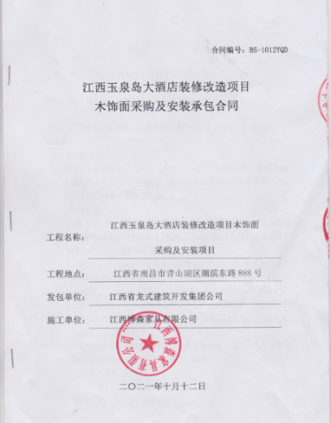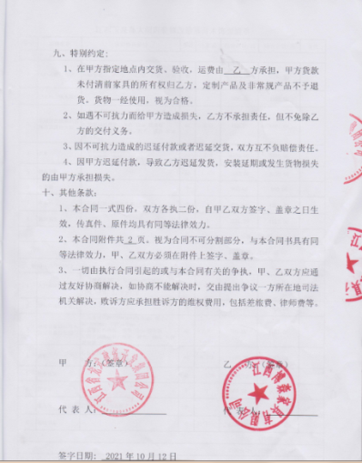  合同中安装项目包括入户木质门套、吊柜木质门、电视条桌、衣柜、吧台背柜、行李架、床、床头柜、旋转书桌、储物柜、木饰面等；木饰面、门套、电视条柜等已安装完成，现场正安装衣柜、吧台、储物柜、门等。  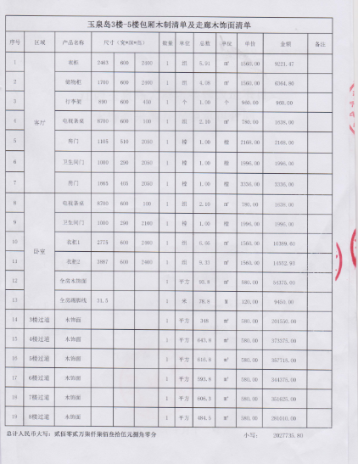  现场有家具安装项目表及安装效果示意图，指导安装。  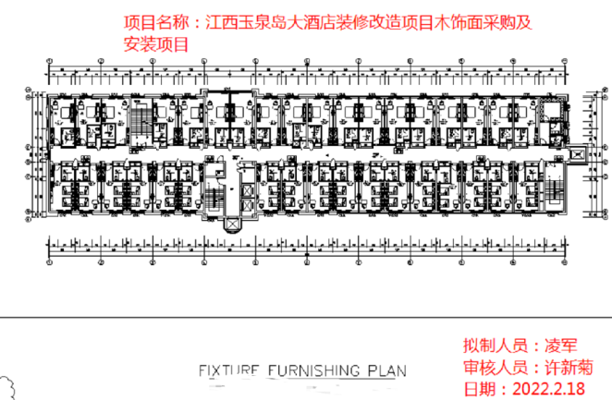  编制日期：2022年2月18日；批准：许X，  各配件资料齐全，经过验收。目前整体进度已完成80%左右，现场安装人员丁亮等正在安装衣柜、吧台、储藏柜等，检查各零部件是否正确，及使用螺丝刀等将各部件安装稳固性。设备工具主要是手电钻、螺丝刀、发泡剂、卷尺等，安装完成进行自检，合格后进行下一个工序。  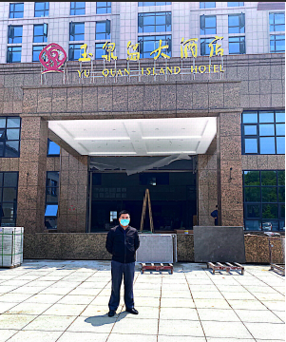  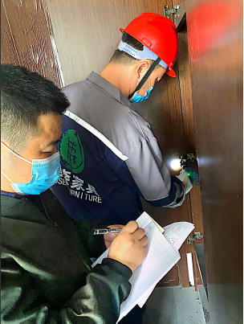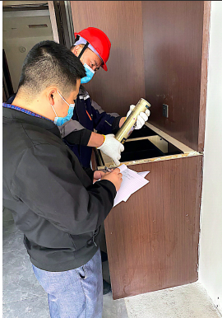  现在安装衣柜等，安装人员按效果图要求进行定位后，使用手电钻进行打孔，将门合页与门板进行螺丝固定，固定。  现场安装储物柜，使用螺丝将底板、层板、背板等主体进行固定，使用发泡剂将侧板进行固定。  现场有《项目实施流程——作业指导书》、《安装日志》、《安装效果图》《安装项目清单》、合同等。观察操作工使用的工具合理，能按照图纸技术要求操作，穿工作服、手套、口罩等防护用品。  安装完成后，进行自检外观、稳定性、牢固性等质量要求、摆放效果要求、按期履约要求等，符合要求后，由客户进行现场验收。  查见现场有《家具安装日志》，安装时间2022年4月19日，每日对安装前安全检查、安装中安全检查、安装进度，安装质量进行检查，项目负责人每日稽核并填写记录，确保适老化改造过程按期完成。  项目改造对卫生间安装衣柜，储物柜等进行安装；  检查情况;安装位置符合图纸要求满足验收规范，符合要求  安装前安全措施检查情况：  安装现场安全防护情况： 完好 不完好 □  员工个人安全防护情况： 完好 不完好 □  安装设备安全措施情况： 完好 不完好 □  安装中安全作业情况：  安装中严格按家具安装管理制度、效果示意图等 安装 是 否 □  安装中防护措施情况： 完好 不完好 □  检查情况:正在安装中，未填写。  陈毕凡介绍安装时遵守的规章制度要求，穿戴劳保用品，确保产品质量和作业安全。爱护客户的财产，如有损坏协商处理，目前未发生。  现场观察操作符合规定要求。  四、使用的设备基本满足要求；过程环境无特殊要求，基本满足安装要求；  五、配备胜任的人员，包括所需求的资格，经过培训、考核合格后上岗。  六、外包过程：介绍说，目前安装过程中无外包；  七、该公司顾客财产主要为：安装的产品，现场做好产品的防护；顾客提供的图纸、技术要求及顾客的个人信息等，  经询问了解，没有顾客个人信息泄露情况发生。  八、经了解，目前没有发生对生产和服务提供的更改的情况。  九、实施防止人为错误的措施：体系文件中明确规定了不合格品控制要求，安装现场未发现不符合； | 符合
不合格输出的控制 | Q8.7 | 安装现场未发现不符合。  若发生不符合，则执行公司文件——不符合、纠正和预防措施控制程序处理；对不合格品进行修复或调换，直至客户满意；对挑出引发不符合的原因及提出纠正措施等。 | 符合
环境因素/危险源辨识与评价  措施的策划 | EO6.1.2  EO6.1.4 | 提供了《环境因素和危险源识别评价与控制程序》，有效文件。  生产部安装组有对相关区域范围内产品安装和办公活动中的环境因素进行识别、评价。  识别的环境因素主要包括意外火灾、固体废弃物排放、生活垃圾的废弃、噪音排放、电能的消耗、水的消耗等，采用评分标准以打分的方式评价重要环境因素，评价出的重要环境因素为：潜在火灾、固废排放等。  控制措施：固废分类存放、垃圾、废气包装袋等由按客户要求定点存放，负责按规定处置，日常监督检查和培训教育，配备有消防器材等措施。  识别的危险源主要包括办公用电不当触电、物体砸伤、机械伤害、意外伤害、火灾、噪音伤害等。不可接受风险识别有：火灾、触电。  危险源控制执行管理方案、配备消防器材、个体防护、日常检查、日常培训教育等运行控制措施。  基本符合要求。 | 符合
环境和职业健康安全运行控制 | EO8.1 | 项目负责人介绍，对员工实施技能合格后上岗的管理办法；按照规定为作业安装人员办理了意外伤害保险。  1、安装调试过程废水控制：基本无废水  2、噪声控制：电钻运行、安装固定、调试运行时等存在轻微噪音，现场不明显。  3、固废控制：按客户现场管理要求处理，有对包装等固体废弃物分类处理，按“可回收”和“不可回收”垃圾统一集中到指定垃圾桶内。  4、 火灾控制：按要求参加公司的安全教育，主要学习内容有安装知识、交通安全知识、防火知识、安全用电知识。提高员工安全意识，防止危险发生。  5、相关方控制：提供相关方告知书，告知书写是明了公司的管理方针、目标和相关控制要求。主要是客户及外来参观人员，主要施加影响的方法是参观时告知安全注意事项，现场不可以吸烟等。  6安装现场：各产品分类存放，标识明确。  7、安装工人配备了手套、工作服等劳保用品；  8、安装现场有灭火器等消防设备、垃圾桶等；  查到现场有：家具安装管理制度、效果示意图、作业指导书、《安全教育制度》等安全管理文件，了解相关控制管理的职责和分工，确定管理要求和应形成的记录，具体明确了家具安装过程运行控制的相关要求，制定了控制措施，具有较好的可操作性，基本适宜。符合标准要求.，  识别了安装活动主要可能导致的危险有：使用电器设备的触电、到安装现场检查过程中的物体打击、机械伤害、触电、以及夏季高温中暑等。  查看现场有相关安全应急救援演练实施方案，包括触电事故的应急救援、火灾应急救援、机械伤害急救援方案等，基本符合该项目实际情况，基本符合要求；  安装现场贴有安全责任书等环境与安全的公告；  原材料进场时，由项目负责人进行确认产品外观和规格；安装产品过程中不涉及危险化学品；  安全环保措施实施：  1、 加强对职工的安全环保教育，安全环保例会学习，提高安全环保防范意识。  2、 每日安装前做好安全环保思想工作，在上班前必须向班组人员交待安全注意事项。  3、 进入安装现场穿戴好防护用具，挂牌上岗。  4、 重视用电安全，电动工具使用注意使用方法，拖线板必须安装漏电保护器。  5、 严格执行“三不动三不离”，对情况不明的必须找相关人员协调，保证既有设备的正常运行  6、严格执行建设单位的环境卫生规章制度、国家颁布<<环保法>>以及地方性行政法规有关安装现场管理、市容环境和噪声管理规定、夜间安装规定和城市工程文明安装的各项规定，接规定布置安装。  抽查员工个人防护清单，按计划配置，员工按计划领取。  查到：《劳保防护用品发放登记表》，已按照规定要求按期为安装作业人员发放劳动防护用品，安全防护用品，包括、安全帽、手套、口罩等，建立了相应的记录，符合。  查到：《家具安装日志》（2022年4月），已按策划实施了安装；其中记录了检查内容：现场安装项目情况；安全排查、固废清理、人员的安全防护用品的配备和使用、安装现场的安全隔离、发现问题、处理情况。基本符合。  经观察，鹿顶国际家具博览中心家具采购安装项目、江西玉泉岛大酒店装修改造项目木饰面采购及安装项目办公区电气线路良好，未见破损、裸露和电气火灾隐患，使用了安全插座，电源走线在墙壁内，临时用电用插座，电源开关及用电设备、导线均良好，无触电及火灾隐患。现场作业过程中，人员有佩带了安全帽，耳塞、手套、口罩等，符合要求。  手持式设备在正常工况下运行，有简短噪声，主要是打孔时排放，安装时能达标排放；安装过程中各部件包装袋，统一收集至客户指定存放处，使用抹布擦拭时废弃的抹布，使用后的废弃发泡剂，分类存放至桶装容器内，存放至客户指定处，由客户进行处理。  家具安装项目现场运行控制基本符合要求。 | 符合
应急准备和响应 | EO8.2 | 制定了《应急准备和响应控制程序》，确定并编制了火灾、触电、机械伤害的应急预案，包含事件发生时的处理步骤、事件处理职责分工及事后分析等要求。具有可操作性。  应急演练后对应急预案进行了评审，应急预案不重要修订。自体系运行以来尚未发生紧急情况。  安装现场见灭火器等消防器材。 参加公司每年组织的的应急演练。 | 符合

管理体系审核记录表-2
过程与活动、  抽样计划 | 涉及  条款 | 受审核部门：生产部 主管领导/陪同人员：陈毕凡 | 判定
 |  | 审核员：文波、 审核时间：2022年4月20日
 |  | 审核条款： QMS: 8.6产品和服务的放行、8.7不合格输出的控制
产品放行 | Q8.6 | 公司提供了各类家具产品安装过程控制记录及验收记录。  抽查如下产品安装过程记录及验收记录  1、抽查家具安装完工项目：《南昌市铁路第一中学——南昌市现代教育技术中心（五所学校家具采购项目）》  项目编号：JXDY2021-G0056  A. 查见《家具安装日志》，安装时间2021年8月25日-2021年11月20日，对安装前安全检查、安装中安全检查、安装进度，安装质量进行检查，项目负责人每日稽核并填写记录，确保适家具安装过程按期完成。  查见8月25日安装日志：  项目安装对办公桌、办公椅、会议桌、会议椅、屏风卡位、沙发、茶水柜、茶几、文件柜、阅览桌、阅览椅、图书书架、休闲桌、休闲椅、档案柜、货架、书包柜、讲台、书桌、书椅、吧台、吧椅、休闲沙发等进行安装；  检查情况;安装位置符合图纸要求满足验收规范，符合要求  安装前安全措施检查情况：  安装现场安全防护情况： 完好 不完好 □  员工个人安全防护情况： 完好 不完好 □  安装设备安全措施情况： 完好 不完好 □  安装中安全作业情况：  安装中严格按家具安装管理制度、效果示意图等 安装 是 否 □  安装中防护措施情况： 完好 不完好 □  其他各安装过程记录于安装日志中。  B.公司自主验收：  查见自主验收记录，验收日期2021年11月20日，验收意见：  1、是否按合同约定完成供货；是☑ 否  2、货物数量是否与合同一致；是☑ 否  3、质量是否符合要求；是☑ 否  4、售后服务是否到位；是☑ 否  验收结论：合格，验收人：陈毕凡  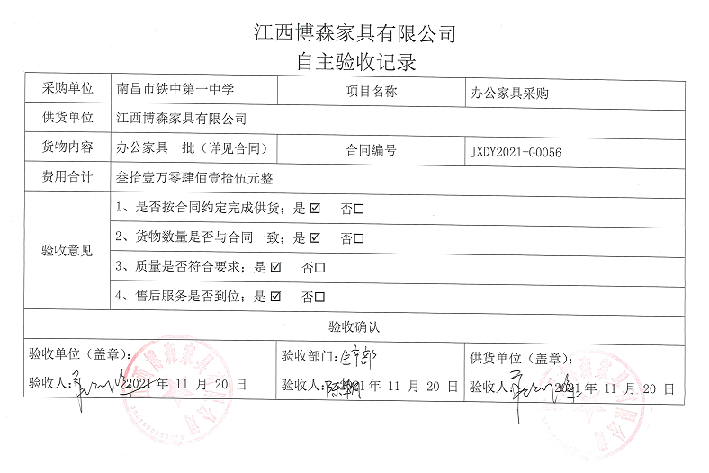  C.查见《验收单》——政府采购验收单，验收日期2021年11月26-30日；验收结论：合格，验收单位：客户验收、南昌市铁路第一中学、南昌市现代教育技术中心等。  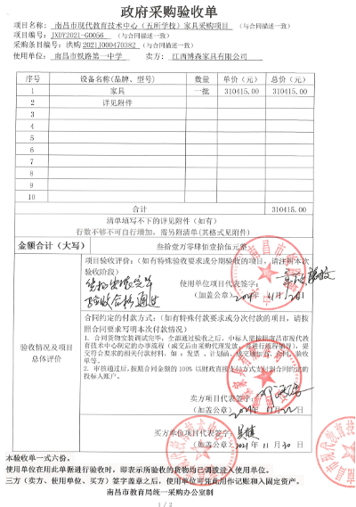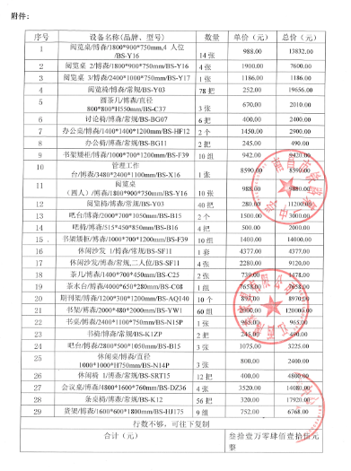  2、抽查家具安装完工项目：《南昌市第二十三中学——南昌市现代教育技术中心（二十三中）家具采购项目》  项目编号：JXDY2021-G0099  A. 查见《家具安装日志》，安装时间2021年11月19日-2021年12月1日，对安装前安全检查、安装中安全检查、安装进度，安装质量进行检查，项目负责人每日稽核并填写记录，确保适家具安装过程按期完成。  查见11月22日安装日志：  项目安装对化妆桌、化妆椅、衣柜、沙发、长条凳、办公桌、办公椅、沙发、茶几、文件柜、角柜等进行安装；  检查情况;安装位置符合图纸要求满足验收规范，符合要求  安装前安全措施检查情况：  安装现场安全防护情况： 完好 不完好 □  员工个人安全防护情况： 完好 不完好 □  安装设备安全措施情况： 完好 不完好 □  安装中安全作业情况：  安装中严格按家具安装管理制度、效果示意图等 安装 是 否 □  安装中防护措施情况： 完好 不完好 □  其他各安装过程记录于安装日志中。  B.公司自主验收：  查见自主验收记录，验收日期2021年12月1日，验收意见：  1、是否按合同约定完成供货；是☑ 否  2、货物数量是否与合同一致；是☑ 否  3、质量是否符合要求；是☑ 否  4、售后服务是否到位；是☑ 否  验收结论：合格，验收人：陈毕凡  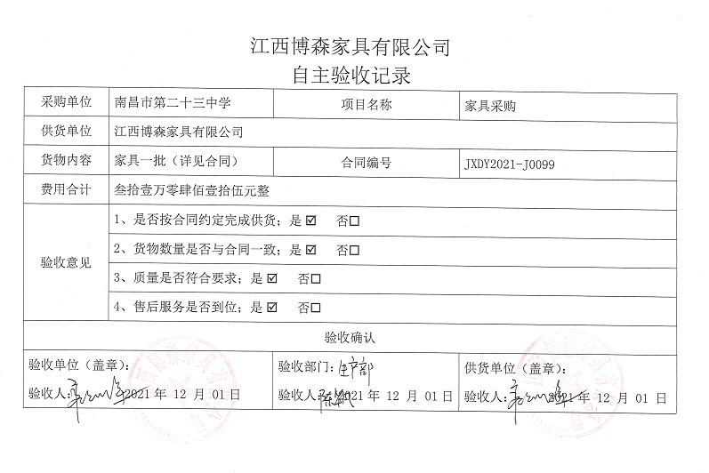  C.查见《验收单》——政府采购验收单，验收日期2021年12月1-3日；验收结论：合格，验收单位：客户验收、南昌市第二十三中学、南昌市现代教育技术中心等。  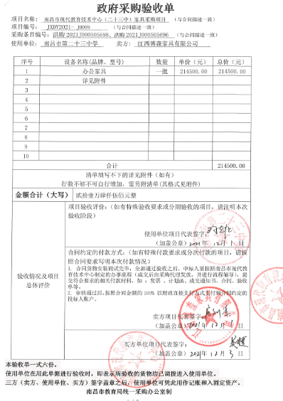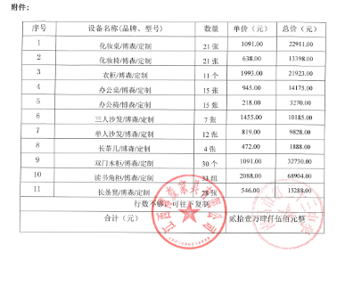  3、抽查家具安装完工项目：《上饶高铁经济试验区投资建设有限公司——江西省阿里云大数据人才培养基地（科创城一期）家具采购及安装项目》  项目编号：KHZBCG-2021-039#  A. 查见《家具安装日志》，安装时间2021年8月15日-2021年10月9日，对安装前安全检查、安装中安全检查、安装进度，安装质量进行检查，项目负责人每日稽核并填写记录，确保适家具安装过程按期完成。  查见8月25日安装日志：  项目安装对办公桌、办公椅、会议桌、会议椅、屏风卡位、沙发、茶水柜、茶几、文件柜、阅览桌、阅览椅、图书书架、休闲桌、休闲椅、档案柜、货架、书包柜、讲台、书桌、书椅、吧台、吧椅、休闲沙发等进行安装；  检查情况;安装位置符合图纸要求满足验收规范，符合要求  安装前安全措施检查情况：  安装现场安全防护情况： 完好 不完好 □  员工个人安全防护情况： 完好 不完好 □  安装设备安全措施情况： 完好 不完好 □  安装中安全作业情况：  安装中严格按家具安装管理制度、效果示意图等 安装 是 否 □  安装中防护措施情况： 完好 不完好 □  其他各安装过程记录于安装日志中。  B.公司自主验收：  查见自主验收记录，验收日期2021年10月9日，验收意见：  1、是否按合同约定完成供货；是☑ 否  2、货物数量是否与合同一致；是☑ 否  3、质量是否符合要求；是☑ 否  4、售后服务是否到位；是☑ 否  验收结论：合格，验收人：陈毕凡  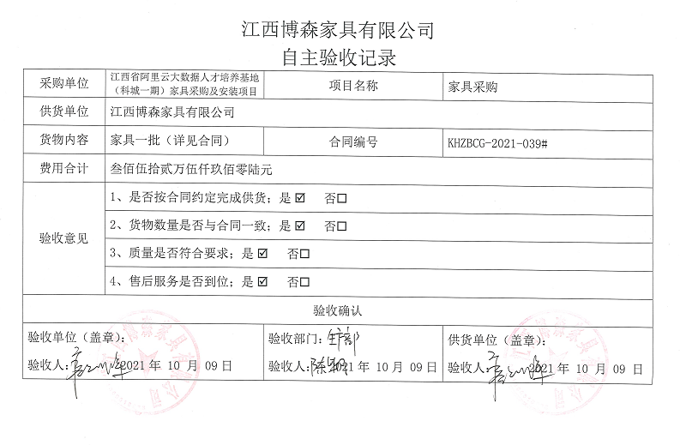  C.查见《验收单》，验收日期2021年10月13日；验收结论：合格，验收单位：客户验收、上饶高铁经济试验区投资建设有限公司等。  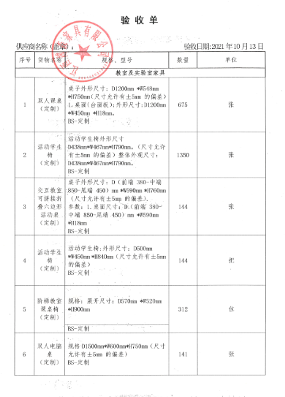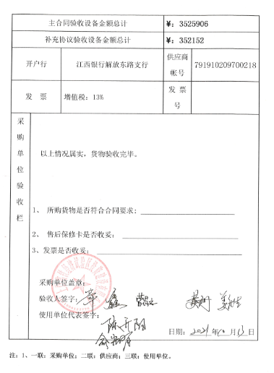  另抽查其他各类家具安装过程验收记录，基本同上。未见医疗（医用）家具、智能家具、银行家具等产品安装过程的验收记录，后续监督审核过程中跟进查看。  查看标识及可追溯性，各项目档案建档归类管理，细化至子项目名称；客户名称；规定的责任人姓名；可有效进行追溯，产品标识的管理符合标准要求。  顾客或外部供方的财产及产品防护：该项目已经交付客户，设备及系统维护说明及注意事项已告知客户，客户做好产品防护，出现异常后，公司销售人员跟进并进行维护维修管理。  经查上述项目无更改发生。  基本符合要求。 | 符合
不合格输出的控制  事件调查、不符合、纠正措施和预防措施  监视、测量、分析、评价  持续改进 | Q8.7  QEO10.2  QEO10.3 | 1、与生产部人员沟通，家具项目安装过程中未发生不合格情况，经了解，亦未发生让步接收的情况，基本无发生交付后或使用后才发现的产品不合格情况。  若发生，进行返工返修处理。  客户使用过程中的错误操作导致产品出现质量异常，数量少，公司进行售后服务，对产品进行维保、退换货、客户投诉处理等。  2、公司提供了目标达成统计及相关分析报告，对产品的质量情况、顾客满意度情况、体系的绩效和有效性、措施的有效性、外部供方的绩效、改进需求等进行数据总结，进行分析。查到目标指标的完成情况，形成了相关的材料证实，并输入到了管理评审中，为管理体系有关过程的改进提供机会，提出了改进措施，并对有效性进行评价。  4、抽查2021年7-2022年3月《安环运行检查表》，检查内容包括消防器材如消防栓、灭火器等配置及其状态是否正常；固废是否严格归类、保管和处置，一般固废的分类收集是否合乎规范;办公区的环境卫生状况；是否有违章吸烟和违章用火/电情况；物料的分类和堆放是否合理，存储条件是否合规，消防通道是否畅通，安全标识是否齐全、完好等。  经了解，所有措施没有引发在策划期间确定的风险和机遇的更新，也没有引发管理体系的变更，实施情况基本符合标准的要求。 | 符合

管理体系审核记录表-3
过程与活动、  抽样计划 | 涉及条款 | 受审核部门：管理层 主管领导/ 陪同人员：徐长武 | 判定
 |  | 审核员：文波 审核时间：2022.4.20
审核条款
QEO:4.1理解组织及其环境、4.2理解相关方的需求和期望、4.3 确定管理体系的范围、4.4质量/环境管理体系及其过程、6.1应对风险和机遇的措施
投诉或事故、监督抽查情况、体系变动，验证企业相关资质证明的有效性等；
企业基本信息 |  | 面谈人员：管代：徐长武  营业执照： 江西博森家具有限公司  统一社会信用代码： 9136012578412078XH  成立日期： 2006年02月15日 有效期： 2006年02月15日 至 长期  法人代表郭春生，公司注册资本5000万元。  注册地址：江西省南昌市南昌县蒋巷镇山尾村。  生产地址，江西省南昌县蒋巷镇蒋辉西路6号；经营地址：江西省南昌市红谷滩新区世贸路 942 号远帆大厦 A 座 11 层 1101-1106 号房  经营范围：一般项目：家具制造，家具零配件生产，家具销售，建筑装饰材料销售，门窗制造加工，家具安装和维修服务，装卸搬运，五金产品零售，五金产品批发，针纺织品销售，针纺织品及原料销售，软木制品销售，灯具销售，纸制品销售，纸制品制造，家用电器销售，日用家电零售，专业设计服务，平面设计，技术服务、技术开发、技术咨询、技术交流、技术转让、技术推广，信息技术咨询服务，国内贸易代理（除许可业务外，可自主依法经营法律法规非禁止或限制的项目） 。  查国家企业信用信息公示系统，企业无异常经营记录、无违法失信记录。  查到了企业的营业执照，经营范围包括了认证范围内产品。 | 符合
理解组织及其环境 | QEO：4.1 | 提供《管理手册》，对公司地理位置、国内市场地位、法律法规要求、公司内部文化观价值观、内外部环境变化等均作出描述。  与管代徐长武沟通，简单介绍了公司发展历程、公司文化的形成与发展、长短期发展目标、价值观的沟通，并对如何创造公司良好的内部环境提出要求，对公司目前所处的外部环境也做了简单分析。公司介绍，销售的产品在行业内占据一定市场地位。  经交流得知公司通过定期的网站获取、顾客沟通、及定期内部总结等方式对内外部因素进行监视和评审：  外部因素：  覆面家具、涂饰家具、软体家具、钢木家具等（办公桌、文件柜、茶几、茶水柜、屏风、会议桌、条形桌、班台、主席台、博古架、实木椅、档案柜、床、床头柜、衣柜、餐桌、电视柜、行李架、阅览桌、课桌、课椅、书架、书梯、公寓床、公寓椅、被服柜等）行业持续新建发展带来的机遇，安全环保的法规和政府对生产加工业的环保性、安全性和质量提出了越来越高的要求，行业有着非常大的提升空间，并取得迅速的发展。  国内文化、社会因素影响因素很小。  与同类企业相比，具有设备先进、人员少、生产效率高、生产周期短、技术力量强等优势。  内部因素：  公司的人员均为有多年生产实践经验和质检及相关岗位管理工作经验；生产技术人员全部经过技能/合规性培训，业务熟练，质量意识、环境保护意识、职业健康安全意识较强。  采用先进成熟的生产工艺，产品环境、职业健康安全有保证。  公司财务能保障公司质量/环境/职业健康安全管理体系运行所需，公司的技术、销售基础设施、环保安全设施配备齐全、过程运行环境控制良好。  提供有《组织的内外重要环境因素分析表》，识别了相关内容，确定了监视、评审方法、责任部门、监视频率等。如内部因素：从人力、财务、过程环境、市场营销能力等，外部因素从经济因素、政治因素、竞争力、市场需求等方面。监视评审方法：网上收集、沟通会、政府部门获取。 | 符合
理解相关方的需求和期望 | QEO：4.2 | 公司确定了与质量、环境、职业健康安全管理体系有关的相关方包括顾客、股东、员工、供应商、竞争对手、社会团体等，主要有顾客、采购环保合格原材料和合作供方、工商行政部门、计量和安全部门、物流服务企业、当地环保部门、第三方检测机构等。  相关方期望和要求为遵守国家的现行法律法规、保持有效的资质、履行合同协议、实施国家行业规范标准生产、产品节能环保，对环境无重大污染、无安全隐患、不断提高技术水平以及不断提高客户满意度等。识别的方法为：主动调查、水平对比、上级文件、标准和规范的获取、设备器具检定、沟通等。检测指标或项目：顾客满意度、客户投诉率、供方评价表等。  基本识别了与组织管理体系有关的相关方和要求。 | 符合
应对风险和机遇的措施  确定管理体系的范围  管理体系及其过程 | QEO:6.1  4.3  4.4 | 基于对4.1和4.2的考虑，分析了公司存在的风险和机遇：  机遇：行业市场的规模化，市场需求量很大，销售市场巨大，目前市场经济对企业有较好的推动作用。  风险：目前国内市场的同类产品有较多的品牌，竞争逐渐加剧。  编制有《风险和机遇的应对控制程序》，对组织内外的风险和机遇进行了策划。介绍说，公司识别了风险和机遇来源、风险和机遇内容、管理措施、责任部门、实时时间、评价措施等；  重大环境因素：潜在火灾，噪音排放、废气排放、粉尘排放、固废排放；  控制措施：一般固废集中收集外售至废品回收站；选用低噪声设备，合理布局，隔声减震，厂房隔音；设备、电路定期检修、不定期检查，提高安全意识；做好火灾预防措施。一旦发生按相关应急预案执行；制定目标、指标；设备、电路定期检修、降低跑冒滴漏。  不可接受风险：火灾、触电、机械伤害、吸入性伤害（中毒）等；  控制措施：选用低噪声设备，合理布局，隔声减震；设备加防护罩、设备/电路定期检修、不定期检查，提高安全意识；做好火灾预防措施。一旦发生按相关应急预案执行；加强个体防护。  为应对相应的风险和机遇，公司依据GB/T19001-2016、GB/T24001-2016、ISO45001：2018idt GB/T45001-2020标准的要求并结合本公司的具体情况，采取PDCA的过程方法，建立、实施、保持并持续改进质量、环境、职业健康安全管理体系。编制《管理手册》A2版，管理体系于2021.12.10建立并正式实施。另编制程序文件28个，版本号：A2，2021年1月15日实施；建立作业指导书；建立有外来文件清单，收集法律法规和技术标准、规范；建立环境、职业健康安全法律法规和其他要求清单；  本公司识别并确定了如下分工及过程：设计工程、采购过程、生产过程、销售过程、检验与交付过程、绩效分析、评价与改进等多个过程。  识别并确定了如下生产工艺过程：  1、木质件加工生产  A.涂饰家具：  开料→胶压（需要时）→打孔→造型（需要时）→刮灰→打磨→喷涂→组装→检验→入库  B.覆面家具：  开料→胶压（需要时）→打孔→造型（需要时）→刮灰→打磨→封边→组装→检验→入库  2、钢木家具  木质件加工→金属件加工（外包）→组装→检验→入库  3、软体家具：  椅子/床垫类：木质件的加工→软体件加工（车裁→缝纫）→组装→检验→入库  沙发：开料→钉架→开棉→打底→裁皮→扪皮→安装→检验→包装→入库  特殊过程：胶压过程、封边工序、喷漆工序。  安装流程：  实地调查—安装前准备—现场安装—检验—验收交付  外包过程：钢制件（金属件）外包  确定的认证范围：  Q：办公家具：（办公桌、文件柜、茶几、茶水柜、屏风、会议桌、条形桌、班台、主席台、博古架、实木椅、档案柜、床、床头柜、衣柜、餐桌、电视柜、行李架、阅览桌、课桌、课椅、书架、书梯、公寓床、公寓椅、被服柜、学习桌、值班床、圆桌、演讲台、吊柜、服务台、填单台、储物柜、展示柜、矮柜、更衣柜、货架、圆凳、折叠课桌、床屏、床架、荣誉展示柜、单面书架、双面书架、餐边柜、书包柜、花草隔断柜、吧台、咨询台、化妆台、办公台、接待台、会议台、讲台、审判台、法官台、实训台、操作台、导诊台、柜台、吧台椅、展示台、前台、控制台、指挥台、洽谈桌、写字桌、书桌、职员桌、电脑桌、学习桌、休闲桌、圆桌、培训桌、折叠桌、折叠条桌、棋牌桌、圆几、书柜、资料柜、荣誉柜、储物柜、活动柜、备餐柜、展示柜、密码柜、地柜、壁柜、保密柜、置物架、储物架、木制沙发、实木四角椅、密集档案柜、当事人桌、会议条桌、折叠床、礼品柜、餐椅、上下床；校用家具（教学家具）：幼儿桌、学生课桌、学生课椅、书画桌、课桌椅、书包柜、讲台、折叠课桌、电子讲台、阶梯座椅、阶梯地台；图书馆家具：绘画桌、阅览桌、阅览椅、课桌、期刊柜、博古架、组合书架；医疗（医用）家具：诊查桌、诊断桌、医用地柜、医用鞋柜、医用更衣柜、医用治疗柜、医用处置柜、雾化桌、治疗柜、药柜、被服柜、医用床头柜、药品柜、通风柜、试剂柜、医用吊柜、医用器械柜、医用储物柜、病例柜、诊疗床、医用诊床、采血台、导诊台、医用分类垃圾柜、护士站、医生办公桌、医生文件柜、就诊椅、诊查椅、陪护椅、患者椅、输液椅、诊查床；适老家具（养老家具）；银行家具（金融家具）：现金柜台、监控台、咨询服务台、理财桌、填单台、咨询台、服务台、展示柜；酒店家具：床屏、床、酒店套床、单人床、双人床、沙发床、实木双人床、实木上下床、行李架、书架、衣帽架、吧台、餐桌、餐椅、书桌、电视柜、写字桌、写字椅、休闲桌、休闲椅、圆几、圆桌、电视柜、电视条台、洗濑柜、衣柜；别墅家具（民用家具）、居室家具（宿舍家具）：上下床、床头柜、鞋柜、鞋架、床架、双层床、实木床、午休床、值班床、梳妆台、化妆台、床、行李架、写字桌、写字椅、休闲桌、休闲椅、圆几、圆桌、床屏、电视柜、电视条台、洗濑柜、衣柜、行李柜；智能家具；公寓家具：学生公寓床、学生公寓组合桌柜、实木公寓床、实木组合桌柜；固装家具：木门、木饰面、踢脚线、衣柜、行李架、电视桌、电视条台；钢木家具；实木家具； 木制家具；油漆涂饰家具；板式家具（胶板家具）：胶板文件柜、胶版办公桌、胶版办公台；软体家具：咨询椅、办公椅、网布椅、会议椅、大班椅、餐椅、化妆椅、写字椅、更衣凳、书椅、学习椅、等候椅、休闲椅、排椅、旁听椅、洽谈椅、阅览椅、折叠椅、班前椅、主席椅、职员椅、培训椅、吧椅、机场椅、礼堂椅、剧院椅、棋牌椅、圈椅、公寓椅、法官椅、犯人椅、审判椅、诉讼椅、弓形椅、转椅、电脑椅、书画椅、填单椅、方凳、床尾凳、圆凳、换鞋凳、梳妆凳、看台椅、接待沙发、贵宾沙发、布艺沙发、牛皮沙发、皮革沙发、酒店沙发、沙发、床垫、组合沙发、椅子；实验室家具：实验台、检验台、控制台、器具柜、通风柜、试剂柜；屏风家具：屏风、屏风工作位、法庭屏风、法庭隔断、屏风隔断、法庭屏风、屏风卡座的设计、生产、 销售、安装和售后服务（维保、退换货、投诉处理）。  E：办公家具：（办公桌、文件柜、茶几、茶水柜、屏风、会议桌、条形桌、班台、主席台、博古架、实木椅、档案柜、床、床头柜、衣柜、餐桌、电视柜、行李架、阅览桌、课桌、课椅、书架、书梯、公寓床、公寓椅、被服柜、学习桌、值班床、圆桌、演讲台、吊柜、服务台、填单台、储物柜、展示柜、矮柜、更衣柜、货架、圆凳、折叠课桌、床屏、床架、荣誉展示柜、单面书架、双面书架、餐边柜、书包柜、花草隔断柜、吧台、咨询台、化妆台、办公台、接待台、会议台、讲台、审判台、法官台、实训台、操作台、导诊台、柜台、吧台椅、展示台、前台、控制台、指挥台、洽谈桌、写字桌、书桌、职员桌、电脑桌、学习桌、休闲桌、圆桌、培训桌、折叠桌、折叠条桌、棋牌桌、圆几、书柜、资料柜、荣誉柜、储物柜、活动柜、备餐柜、展示柜、密码柜、地柜、壁柜、保密柜、置物架、储物架、木制沙发、实木四角椅、密集档案柜、当事人桌、会议条桌、折叠床、礼品柜、餐椅、上下床；校用家具（教学家具）：幼儿桌、学生课桌、学生课椅、书画桌、课桌椅、书包柜、讲台、折叠课桌、电子讲台、阶梯座椅、阶梯地台；图书馆家具：绘画桌、阅览桌、阅览椅、课桌、期刊柜、博古架、组合书架；医疗（医用）家具：诊查桌、诊断桌、医用地柜、医用鞋柜、医用更衣柜、医用治疗柜、医用处置柜、雾化桌、治疗柜、药柜、被服柜、医用床头柜、药品柜、通风柜、试剂柜、医用吊柜、医用器械柜、医用储物柜、病例柜、诊疗床、医用诊床、采血台、导诊台、医用分类垃圾柜、护士站、医生办公桌、医生文件柜、就诊椅、诊查椅、陪护椅、患者椅、输液椅、诊查床；适老家具（养老家具）；银行家具（金融家具）：现金柜台、监控台、咨询服务台、理财桌、填单台、咨询台、服务台、展示柜；酒店家具：床屏、床、酒店套床、单人床、双人床、沙发床、实木双人床、实木上下床、行李架、书架、衣帽架、吧台、餐桌、餐椅、书桌、电视柜、写字桌、写字椅、休闲桌、休闲椅、圆几、圆桌、电视柜、电视条台、洗濑柜、衣柜；别墅家具（民用家具）、居室家具（宿舍家具）：上下床、床头柜、鞋柜、鞋架、床架、双层床、实木床、午休床、值班床、梳妆台、化妆台、床、行李架、写字桌、写字椅、休闲桌、休闲椅、圆几、圆桌、床屏、电视柜、电视条台、洗濑柜、衣柜、行李柜；智能家具；公寓家具：学生公寓床、学生公寓组合桌柜、实木公寓床、实木组合桌柜；固装家具：木门、木饰面、踢脚线、衣柜、行李架、电视桌、电视条台；钢木家具；实木家具； 木制家具；油漆涂饰家具；板式家具（胶板家具）：胶板文件柜、胶版办公桌、胶版办公台；软体家具：咨询椅、办公椅、网布椅、会议椅、大班椅、餐椅、化妆椅、写字椅、更衣凳、书椅、学习椅、等候椅、休闲椅、排椅、旁听椅、洽谈椅、阅览椅、折叠椅、班前椅、主席椅、职员椅、培训椅、吧椅、机场椅、礼堂椅、剧院椅、棋牌椅、圈椅、公寓椅、法官椅、犯人椅、审判椅、诉讼椅、弓形椅、转椅、电脑椅、书画椅、填单椅、方凳、床尾凳、圆凳、换鞋凳、梳妆凳、看台椅、接待沙发、贵宾沙发、布艺沙发、牛皮沙发、皮革沙发、酒店沙发、沙发、床垫、组合沙发、椅子；实验室家具：实验台、检验台、控制台、器具柜、通风柜、试剂柜；屏风家具：屏风、屏风工作位、法庭屏风、法庭隔断、屏风隔断、法庭屏风、屏风卡座的设计、生产、 销售、安装和售后服务（维保、退换货、投诉处理）所涉及场所的相关环境管理活动。  O：办公家具：（办公桌、文件柜、茶几、茶水柜、屏风、会议桌、条形桌、班台、主席台、博古架、实木椅、档案柜、床、床头柜、衣柜、餐桌、电视柜、行李架、阅览桌、课桌、课椅、书架、书梯、公寓床、公寓椅、被服柜、学习桌、值班床、圆桌、演讲台、吊柜、服务台、填单台、储物柜、展示柜、矮柜、更衣柜、货架、圆凳、折叠课桌、床屏、床架、荣誉展示柜、单面书架、双面书架、餐边柜、书包柜、花草隔断柜、吧台、咨询台、化妆台、办公台、接待台、会议台、讲台、审判台、法官台、实训台、操作台、导诊台、柜台、吧台椅、展示台、前台、控制台、指挥台、洽谈桌、写字桌、书桌、职员桌、电脑桌、学习桌、休闲桌、圆桌、培训桌、折叠桌、折叠条桌、棋牌桌、圆几、书柜、资料柜、荣誉柜、储物柜、活动柜、备餐柜、展示柜、密码柜、地柜、壁柜、保密柜、置物架、储物架、木制沙发、实木四角椅、密集档案柜、当事人桌、会议条桌、折叠床、礼品柜、餐椅、上下床；校用家具（教学家具）：幼儿桌、学生课桌、学生课椅、书画桌、课桌椅、书包柜、讲台、折叠课桌、电子讲台、阶梯座椅、阶梯地台；图书馆家具：绘画桌、阅览桌、阅览椅、课桌、期刊柜、博古架、组合书架；医疗（医用）家具：诊查桌、诊断桌、医用地柜、医用鞋柜、医用更衣柜、医用治疗柜、医用处置柜、雾化桌、治疗柜、药柜、被服柜、医用床头柜、药品柜、通风柜、试剂柜、医用吊柜、医用器械柜、医用储物柜、病例柜、诊疗床、医用诊床、采血台、导诊台、医用分类垃圾柜、护士站、医生办公桌、医生文件柜、就诊椅、诊查椅、陪护椅、患者椅、输液椅、诊查床；适老家具（养老家具）；银行家具（金融家具）：现金柜台、监控台、咨询服务台、理财桌、填单台、咨询台、服务台、展示柜；酒店家具：床屏、床、酒店套床、单人床、双人床、沙发床、实木双人床、实木上下床、行李架、书架、衣帽架、吧台、餐桌、餐椅、书桌、电视柜、写字桌、写字椅、休闲桌、休闲椅、圆几、圆桌、电视柜、电视条台、洗濑柜、衣柜；别墅家具（民用家具）、居室家具（宿舍家具）：上下床、床头柜、鞋柜、鞋架、床架、双层床、实木床、午休床、值班床、梳妆台、化妆台、床、行李架、写字桌、写字椅、休闲桌、休闲椅、圆几、圆桌、床屏、电视柜、电视条台、洗濑柜、衣柜、行李柜；智能家具；公寓家具：学生公寓床、学生公寓组合桌柜、实木公寓床、实木组合桌柜；固装家具：木门、木饰面、踢脚线、衣柜、行李架、电视桌、电视条台；钢木家具；实木家具； 木制家具；油漆涂饰家具；板式家具（胶板家具）：胶板文件柜、胶版办公桌、胶版办公台；软体家具：咨询椅、办公椅、网布椅、会议椅、大班椅、餐椅、化妆椅、写字椅、更衣凳、书椅、学习椅、等候椅、休闲椅、排椅、旁听椅、洽谈椅、阅览椅、折叠椅、班前椅、主席椅、职员椅、培训椅、吧椅、机场椅、礼堂椅、剧院椅、棋牌椅、圈椅、公寓椅、法官椅、犯人椅、审判椅、诉讼椅、弓形椅、转椅、电脑椅、书画椅、填单椅、方凳、床尾凳、圆凳、换鞋凳、梳妆凳、看台椅、接待沙发、贵宾沙发、布艺沙发、牛皮沙发、皮革沙发、酒店沙发、沙发、床垫、组合沙发、椅子；实验室家具：实验台、检验台、控制台、器具柜、通风柜、试剂柜；屏风家具：屏风、屏风工作位、法庭屏风、法庭隔断、屏风隔断、法庭屏风、屏风卡座的设计、生产、 销售、安装和售后服务（维保、退换货、投诉处理）所涉及场所的相关职业健康安全管理活动。  不适用条款：无。  经识别，公司无外包过程。 | 符合
验证企业相关资质证明的有效性等； |  | 提供的营业执照等，有效。查国家企业信用信息公示系统，企业无异常经营记录、无违法失信记录。  查到了企业的营业执照，经营范围包括了认证范围内产品。 | 符合
认证证书、标志的使用情况 |  | 标志未应用在产品上；投标等情况使用认证证书。 | 符合
投诉或事故、监督抽查情况、 |  | 自公司成立以来，未受到上级主管部门有关质量、职业健康安全的行政处罚。未发生相关方的投诉。  暂时没有国家/地方抽查情况。  目前没有相关行政主管部门的检查处罚，在审核现场也未发现抽查、相关方投诉等情况。 | 符合
体系变动 |  | 增加了体系覆盖范围。 | 符合

说明：不符合标注N

